Codul Muncii – lupta sindicatelor unite


Modificarea Codului Muncii este actiunea legislativa care a starnit cele mai aprinse dispute din ultimul timp atat pe plan politic , dar mai ales in plan social. Impactul puternic defavorabil asupra fiecarui salariat , dar mai ales asupra relatiilor de munca viitoare, nu a lasat fara replica organizatiile sindicale din tara. Este clar si membrii de sindicat au inteles destul de repede ca noile prevederi legale ofera atuuri importante angajatorilor , lasandu-i pe cei care muncesc in fapt, fara una din cele mai puternice arme de lupta impotriva abuzurilor patronilor.
Noua forma a Codului Muncii , pentru care Guvernul si-a asumat raspunderea in fata Parlamentului, pe langa dispute si talk-showuri a generat o puternica emulatie in randul federatiilor sindicale reprezentative la nivel national, Acestea si-au dat mana si in intalnirea din 21 februarie 2011 au pus la punct un intreg ansamblu de actiuni sindicale prin care sa atraga atentia opiniei publice , dar mai ales Guvernului cu privire la efectele negative pe care le va genera , aplicarea noului Cod al Muncii .
Cu ajutorul corespondentilor proprii, si a majoritatii mass-media din tara fecem o trecere in revista a celor mai importanta actiuni la care membrii de sindicat ai celor cinci federatii nationale au participar in aceasta perioada de adoptare a noului Cod al Muncii

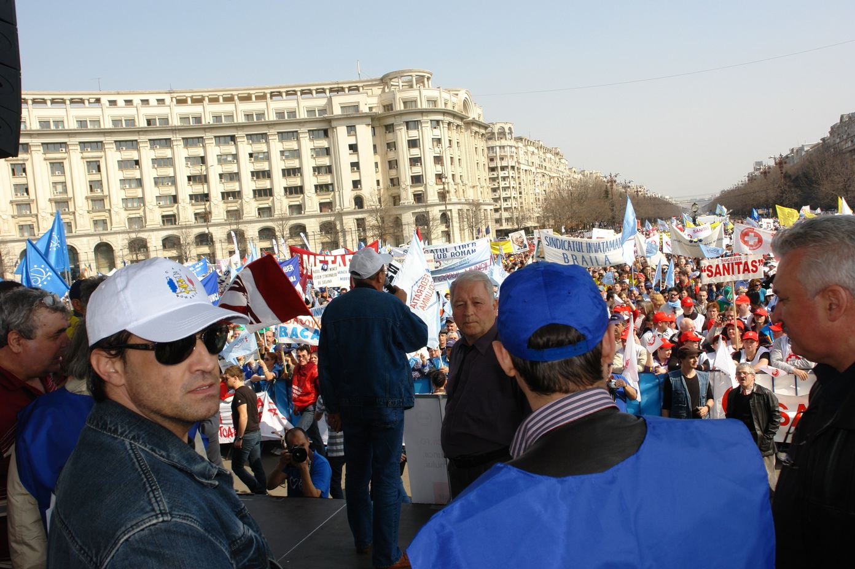
Luni, 21 februarie 2011
Bucuresti :a avut loc reuniunea Birourilor Executive ale federațiilor afiliate la CNSLR-Frăția, CNS Cartel Alfa, CSDR, BNS și Meridian În cadrul acestei întâlniri s-au stabilit acțiunile pe care le vom organiza în comun pentru a bloca inițiativa Guvernului Boc de a modifica actualul Cod al Muncii cât și Legea Sindicatelor, Legea Patronatelor, Legea conflictelor de muncă și Legea Contractelor Colective de Muncă.

Sambata, 26 februarie 2011
Oradea cu ocazia congresului UDMR, delegații din partea tuturor federațiilor care au sindicate în județul Bihor vor prezenta secretariatului tehnic al Congresului o scrisoare prin care mișcarea sindicală va solicita UDMR să nu susțină procedura de asumare a răspunderii și să participe la un dialog deschis cu partenerii sociali.
Actiunea nu are ca scop alterarea/distorsionarea evenimentului UDMR ci doar transmiterea unui mesaj clar, din partea lucrătorilor, indiferent dacă sunt români sau maghiari.

Joi, 3 martie 2011

Mures:3.000 de sindicalistii mureseni afiliati la cele cinci confederatii sindicale au iesit in strada impotriva modificarilor propuse de Guvernul Boc la Codul Muncii.
Neamt: Aproximativ 800 de lucratori au protestat in data de 3 martie in Piatra Neamt pe platoul din fata Prefecturii, intre orele 12-14.
Teleorman: Aproape 400 de sindicalişti au protestat împotriva Codului Muncii
Alba: aproximativ 1.500 de sindicalisti din judetul Alba, afiliati la cele cinci confederatii, au protestat joi, 3 martie 2011, in fata Prefecturii.
Valcea: Aproximativ 1.000 de lucratori afiliati la cele cinci confederatii au participat la actiunea de protest care a avut loc in Ramnicu Valcea in data de 3 martie.

Vineri, 4 martie 2011
Arges: Mii de lucratori argeseni au protestat in Piata Vasile Milea impotriva Codului Boc
Sibiu:lucratorii din judetul Sibiu au participat vineri, 4 martie 2011, la cele doua actiuni de protest organizate de filialele locale. O manifestare a avut loc la Sibiu, in fata Prefecturii, unde au fost prezente circa 2.000 de persoane. A doua actiune a avut loc la Mediaş, la Casa de Cultură a Sindicatelor. Ambele actiuni au inceput la ora 15.45.
Calarasi: Aproximativ 500 de lucratori afiliati la Cartel Alfa, BNS, CNSRL-Fratia, CSDR si Meridian au protestat in piata Prefecturii Calarasi.
Buzau: Peste 400 de buzoieni, muncitori din industrie, sănătate, învăţământ şi energie au manifestat vineri după-amiază timp de două ore în faţa sediului Prefecturii.
Covasna: aproximativ 600 de persoane afiliate la Cartel Alfa, CSDR, CNSLR Fratia si BNS au participat vineri, 4 martie 2011, la un mars de protest in municipiul Sfantu Gheorghe.

Luni, 7 martie 2011

Olt: Filialele judetene ale CNS “Cartel ALFA”, BNS, CNSLR – Fratia, CSDR si Meridian au protestat in data de 7 martie 2011in fata Prefecturii.La actiune au participat circa 700 persoane.
Constanta: Peste 1.500 de lucratori au participat la actiunile de protest organizate astazi la Constanta. Actiunea s-a desfasurat in fata Prefecturii, intre orele 15.00-17.00
Bihor: Peste 1000 de persoane au participat la protestul organizat luni, 7 martie, in fata Prefecturii Bihor, intre orele 14.00-16.00.
Botosani: Circa 500 de lucratori au participat la un pichet organizat in fata Prefecturii
Harghita: Pichetul a avut loc in Miercurea Ciuc, in fata Prefecturii, cu incepere de la ora 13.00. Sindicatele estimeaza ca la actiune au participat 200 de lucratori.
Vrancea: 500 de persoane au participat intre orele 14.00-16.00 la pichetul din fata Prefecturii.

Miercuri, 9 martie 2011

Dolj:Circa 3.000 de lucratori au iesit in strada la Craiova in data de 9 martie
Timis: Cartel Alfa - Timis, BNS - Timis si CNSRL Fratia - Timis au organizat un mars si un miting de protest la TIMISOARA , miercuri 09.03.2011, incepand cu ora 15.00 .
Brasov: Aproximativ 800 de persoane au protestat miercuri in fata Prefecturii Brasov
Bacau: Sindicalistii bacauani au organizat miercuri un mars si un miting de protest la care au participat aproximativ 1.500 de manifestanti
Braila: Aproximativ 800 de persoane au participat la actiunea de protest ce a avut loc intre orele 13.00-15.30 in fata Prefecturii.
Dambovita: Sindicalistii din Dambovita au organizat un mars auto cu circa 100 de masini, intre orele 11.00-13.00. Coloana a ajuns la sediul PDL si la Prefectura.
Salaj: Actiunea a avut loc intre orele 10.00-12.00 in fata Prefecturii. La pichet au participat aproximativ 500 de persoane.

Joi, 10 martie 2011

Arad:aproximativ 1.000 de sindicalisti din CNSLR Fratia, Cartel Alfa, BNS, CSDR si Meridian, au organizat, joi, 10 martie, un mars de protest prin centrul Aradului impotriva noului Cod al Muncii
Neamt: Mitingul a avut loc in fata Prefecturii intre orele 12.00-14.00. La actiune au participat circa 800 de persoane
Hunedoara: Aproximativ 210 de sindicalişti au protestat joi, 10.03.2011, la Deva în faţa sediului Prefecturii Hunedoara, între orele 13.00 şi 14.00, împotriva Proiectului noului Cod al Muncii . Acţiunea a fost organizată de uniunile judeţene ale BNS Hunedoara CNSLR - Frăţia Hunedoara şi Cartel Alfa Hunedoara.
Maramures: Pichet in fata Prefecturii intre orele 12.00-14.00. Au participat circa 200 de lucratori
Alba: Actiunea a avut loc intre orele 15.00-17.00 in Piata Iuliu Maniu
Protestul jurnalistilor :membri ai Federaţiei Române a Jurnaliştilor MediaSind, împreună cu Federaţia Sindicatelor din SRR, Sindicatul Liber din SRR şi cu alte organizaţii afiliate la Cartel ALFA şi Confederaţia Sindicatelor Democratice din România, au pichetat ieri, 9 martie, sediul central si sediile studiourilor regionale ale Societăţii Române de Radiodifuziune din Bucureşti, Craiova, Timişoara şi Târgu Mureş, solicitând căderea Guvernului Boc.

Vineri, 11 martie 2011

Bistrita :Peste 150 de sindicalisti bistriteni au protestat vineri in fata Prefecturii Bistrita-Nasaud, impotriva modificarilor aduse noului Cod al Muncii.
Gorj: Aproape o mie de sindicalişti, membri ai Cartel Alfa, BNS, CNSLR “Frăţia” şi Federaţia Naţională a Muncii “Meridian” din Gorj, au participat, vineri, la un marş, urmat de un miting în Piaţa Prefecturii din Târgu Jiu, protestând în acest fel faţă de modificările propuse de Guvern la Codul Muncii.
Cluj: Aproximativ 2000 de sindicalisti din Cluj, afiliati la cele cinci confederatii sindicale, au participat vineri la un mars si miting de protest in fata Prefecturii intre orele 14.00-17.00
Sibiu: Aproximativ 1.000 de lucratori au protestat in fata Prefecturii, timp de o ora,

Miercuri 16 martie
Miting cu 8.000 de sindicalişti în Piaţa Constituţiei
Circa 8.000 de sindicalişti au protestat, ieri, în Piaţa Constituţiei, faţă de modificările aduse de Guvern la Codul Muncii, care au fost asumate prin angajarea răspunderii, potrivit Mediafax.
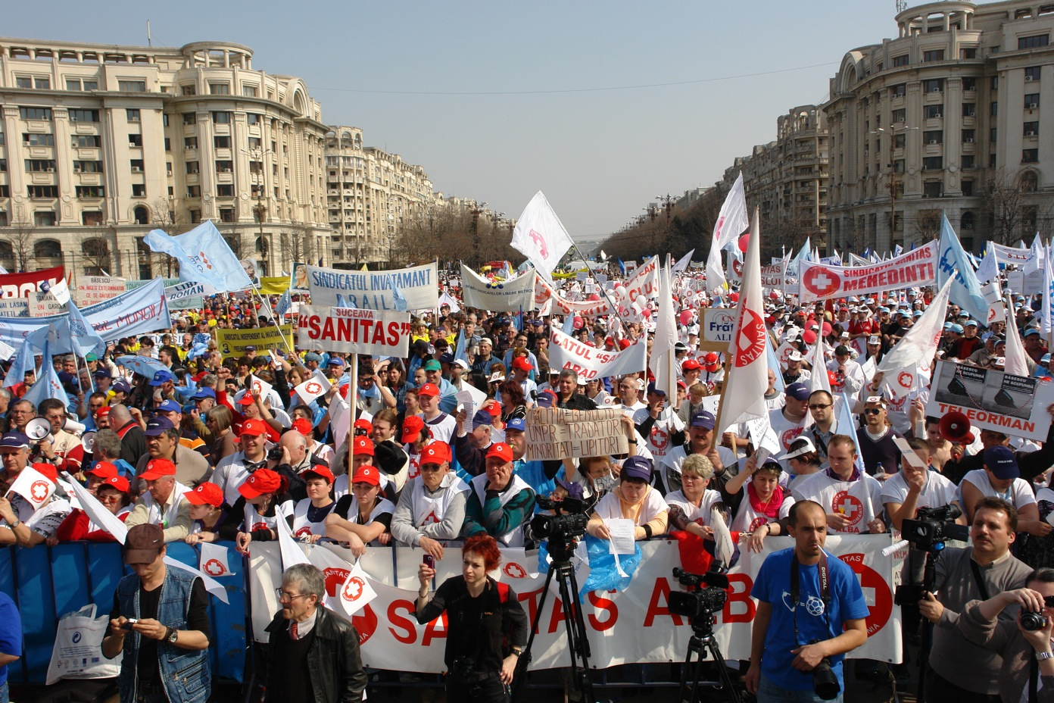
Liderii celor cinci confederaţii sindicale, participante la protestul de ieri, care a avut loc chiar în ziua dezbaterii şi votării moţiunii de cenzură depuse de opoziţie, după ce Guvernul Boc şi-a angajat răspunderea pe Codul Muncii, au spus iniţial că sunt aşteptaţi să participe peste 50.000 de sindicalişti din toate domeniile.
Coloanele de manifestanţi au fost escortate de jandarmi şi poliţişti până în Piaţa Constituţiei, unde între orele 12.00 şi 18.00 a avut loc mitingul de protest

Mitingul de la sediul Parlamentului vizează modificările aduse de Guvern la Codul Muncii şi asumate prin angajarea răspunderii şi se doreşte a fi un sprijin în încercarea parlamentarilor din opoziţie de a demite Guvernul, prin moţiunea de cenzură intitulată "Codul Boc - salarii mici, şomaj mare, firme falimentate".
Guvernul şi-a asumat, în 8 martie, răspunderea pe Codul Muncii, iar parlamentarii PSD, PNL şi PC au depus o moţiune de cenzură, care a fost citită săptămâna trecută şi care a fost dezbătută şi votată ieri.

Guvernul Boc a greşit în momentul în care a plecat prea uşor urechea la sfaturile FMI, ale CE şi ale patronilor, indiferent dacă au fost bune sau nu. Reglementarea pieţei forţei de muncă trebuie bazată pe realităţile actuale pe plan local, nu pe cele din alte state. O altă greşeală a fost graba nehotărâtă în adoptarea noii legi. Amânarea noului Cod cu o lună sau două nu ar fi periclitat revenirea pieţei forţei de muncă mult promisă de Guvern. Totuşi, dacă Guvernul ar fi vrut cu adevărat ca 2011 să fie primul an în care noul Cod să fie în vigoare, ar fi trebuit să îşi asume răspunderea în toamna anului trecut, nu acum, în martie, când majoritatea contractelor colective de muncă sunt deja semnate.
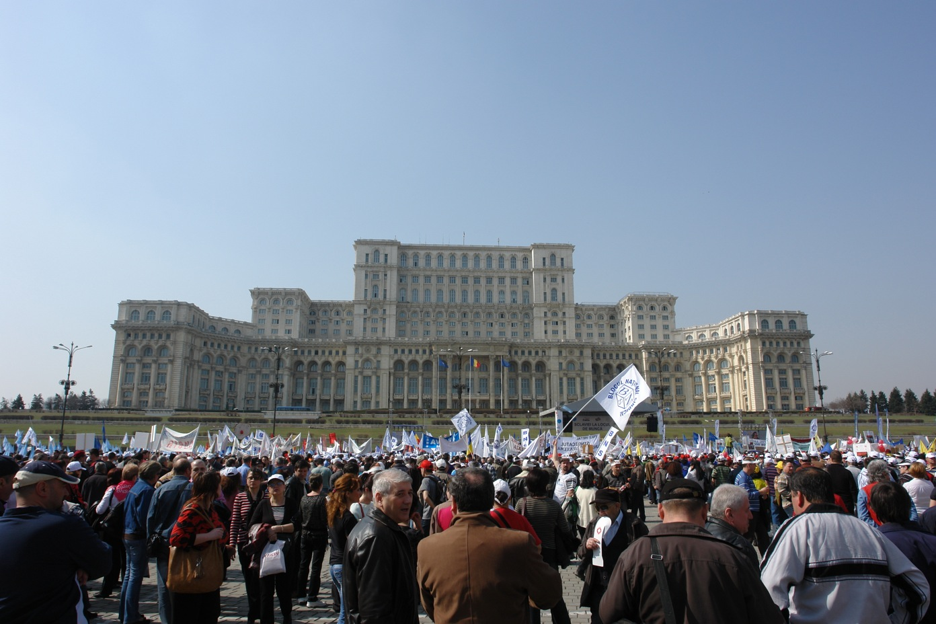
Lipsa negocierilor este o altă mare eroare, atât din partea Cabinetului Boc cât şi a liderilor sindicali şi a patronatelor. Fiecare a venit cu lecţia de acasă, ferm pe poziţii şi opac la dialog.Nu au existat negocieri şi asta este o problemă iar vinovate sunt toate părţile implicate.
Scris în grabă, neconvingător poate pentru unii şi de neînţeles chiar şi pentru unii experţi în materie, noul Cod transmite însă, per total, un mesaj cât se poate de corect: trebuie încurajată munca, nu prezenţa la serviciu.
Din pacate intreg arsenalul de manifestari de pe intreg cuprinsul tarii nu a avut efectul scontat. Masina de vot a coalitiei guvernamentale a adoptat fara mila Codul Muncii in varianta prezentata de guvern. Sindicatele au pierdut o batalie, dar nu si razboiul. Actiunile viitoare vor arata ca lupta continua....

